作者： | 牟峥 | 上海市江场三路市北工业园区  163号5楼（200436）  TEL: 021-66312666  FAX: 021-66315696
日期： | 2014/6/27
版本： | V1.0
E_mail: | 1161040781@qq.com

用两个CX1000分别作为Server和Client实现ModbusTCP数据通讯

概 述

本例使用两个CX1000实现一个Server和一个Client之间的数据交换。把其中一个PC作为Server，在另一个PC中使用程序把数据写入Server和从Server中读出数据。

免责声明

我们已对本文档描述的内容做测试。但是差错在所难免，无法保证绝对正确并完全满足您的使用需求。本文档的内容可能随时更新，也欢迎您提出改进建议。

文档内容可能随时更新
如有改动，恕不事先通知

- 本例软、硬件配置：
- 硬件：两个CX1000-0011（嵌入式PC）。
- 软件：TwinCat 2.11.1539
Library：TcModbusSrv.Lib

- 本例具体实施步骤：
将一个嵌入式PC 上的控制器CX_005AF3作为Server接口，另一个嵌入式PC 上的控制器CX_01976C作为Client接口。
1、Server程序相关操作
将电脑IP地址设为与CX相同的网段（169.254.X.X）。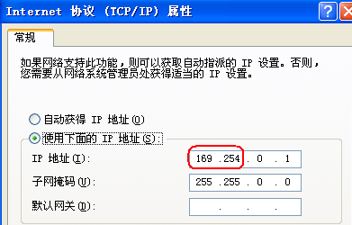
打开Twincat System Manager，单击“New”新建一个项目。
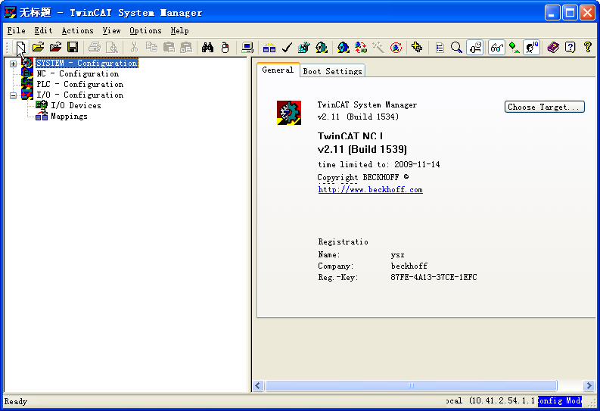

单击“Choose Target，出现一个Choose Target System对话框。
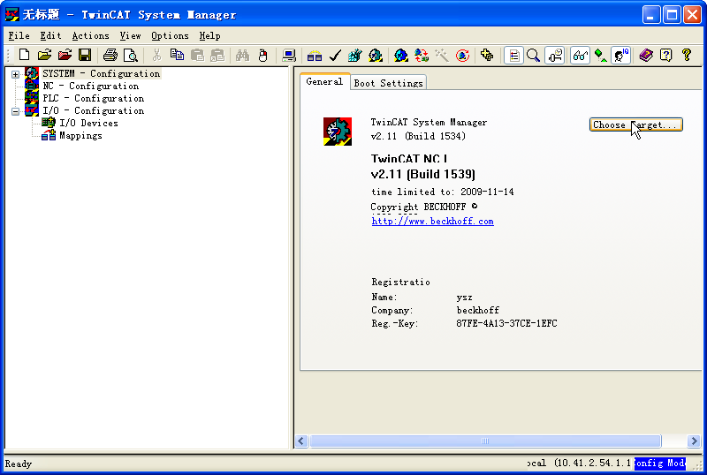
单击“Search(Ethernet)”出现一个对话框，单击“Broadcast Search”，搜索到很多控制器名称及其地址。
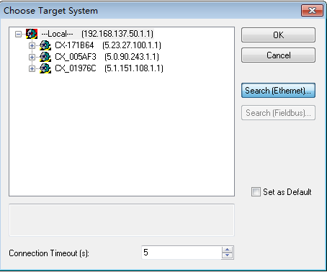

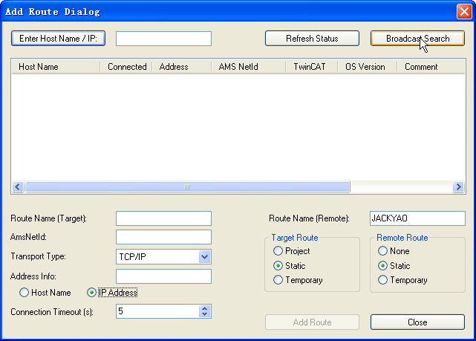
选择我们所需要连接的嵌入式PC：CX_005AF3, 单击“Add Route”。当该PC“Connected”显示“X”时，表明已经连接上了，说明Add Route成功。
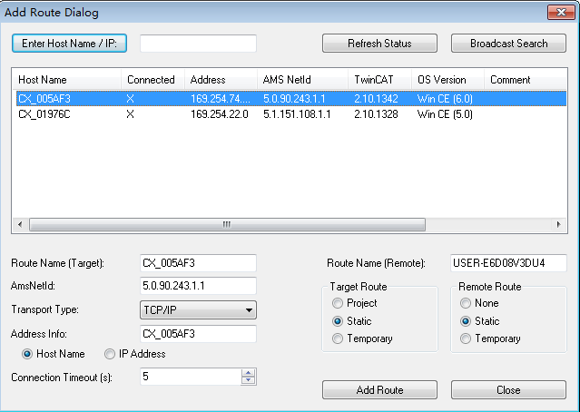
弹出一个“Logon Information”对话框，输入“administrator”用户名，无需密码，单击“OK”。
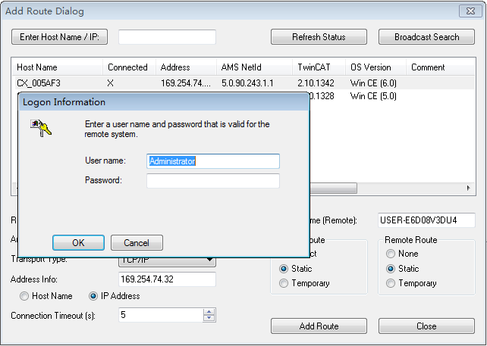
单击“Close”，关闭“Add Route Dialog”对话框。
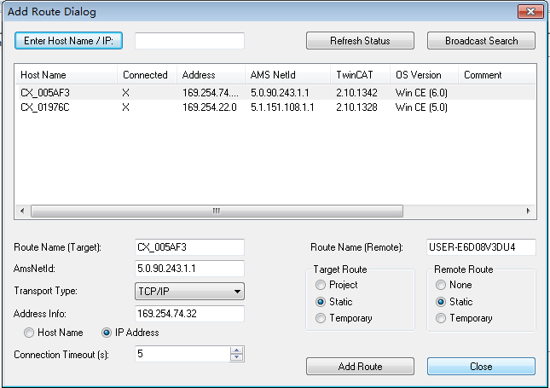·

在“Choose Target System”窗口，选中你所需要控制的嵌入式PC，单击“OK”。
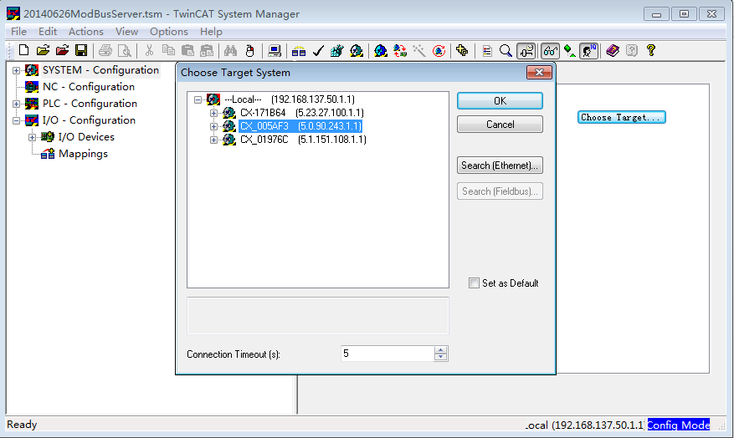

打开PLC Control，编辑程序：
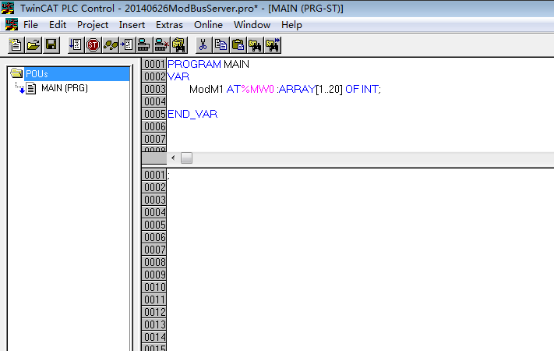
保存为“20140626ModBusServer.pro”，单击“Rebuild all”，对程序进行编译，编译过后生成tpy格式的文件，用于进行TwinCAT System Manager中的Append PLC project的操作。

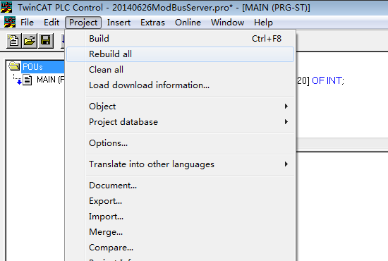
右键单击“PLC-Configuration”，单击“Append PLC project…”。
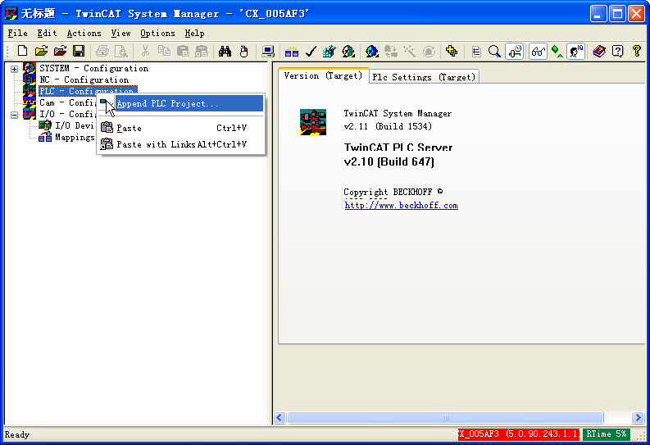

选择所编程序“20140626ModBusServer.tpy”，单击“打开”。
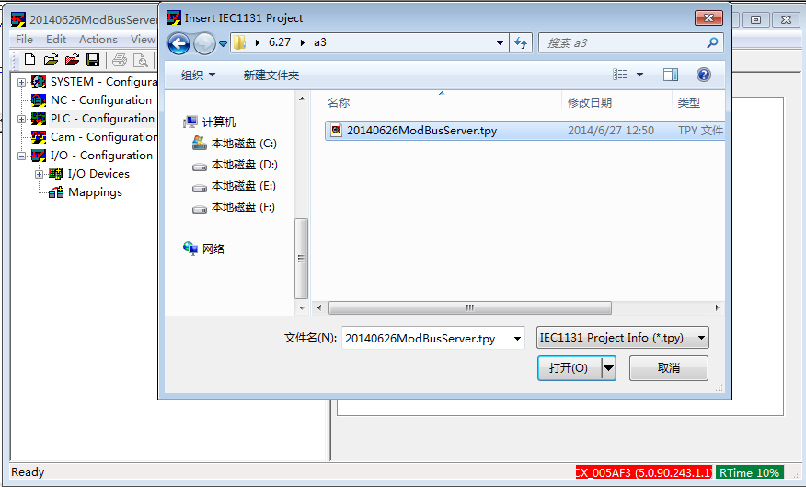
单击“Set/Reset TwinCAT to Config Mode”
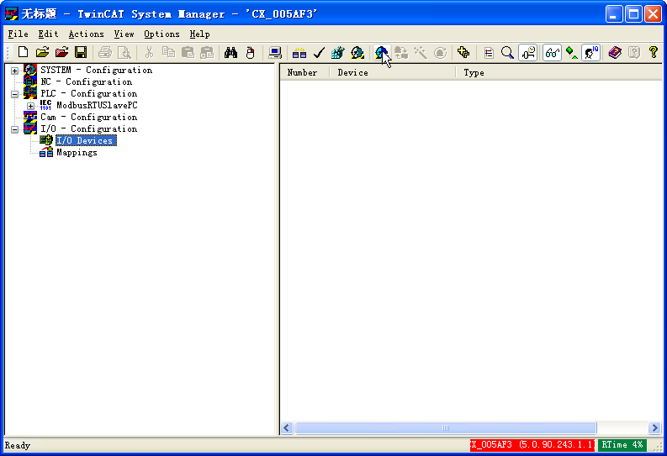

弹出对话框“TwinCAT System Manager”，单击“确定”。
如果弹出其他对话框，都单击“是”或“确定”。
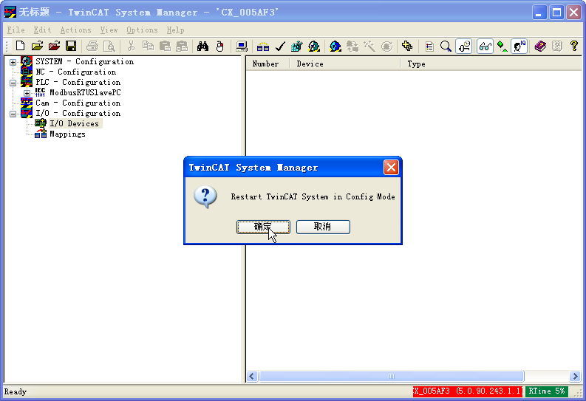
右键单击“I/O Device”，弹出下拉列表，单击“Scan Device”
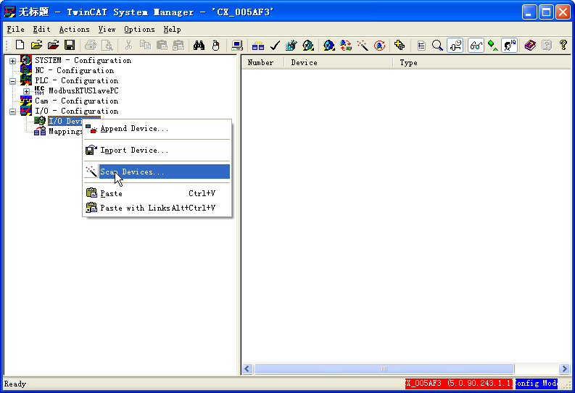

会出现一系列对话框，都单击“确定”即可。
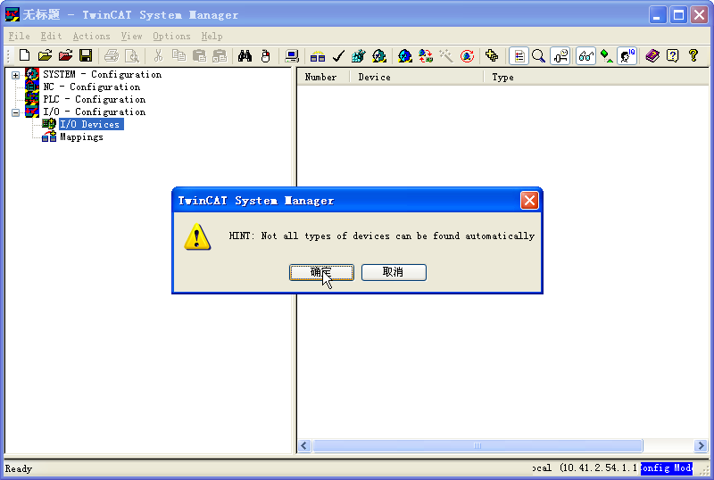
弹出“3 new I/O devices found”对话框，单击“OK”。
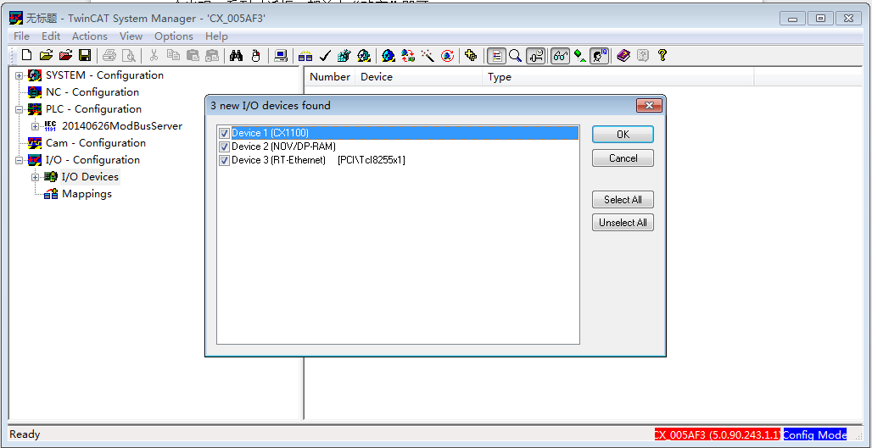

弹出对话框，单击“是”。

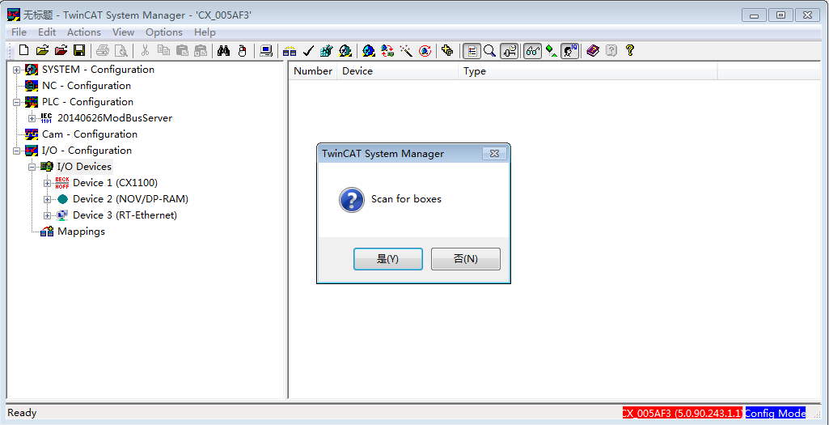

弹出对话框，单击“是”。

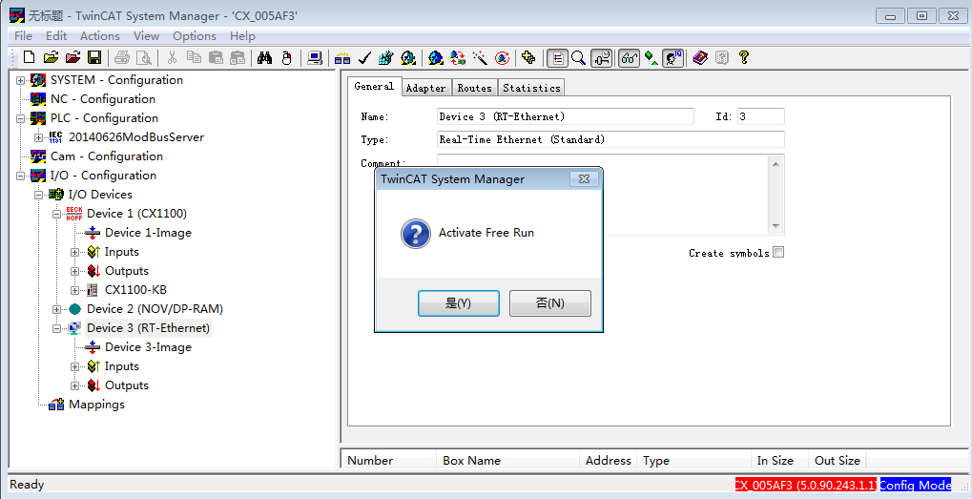
单击Activate configuration，会出现一系列对话框，都单击“确定”或者“是”，即可。
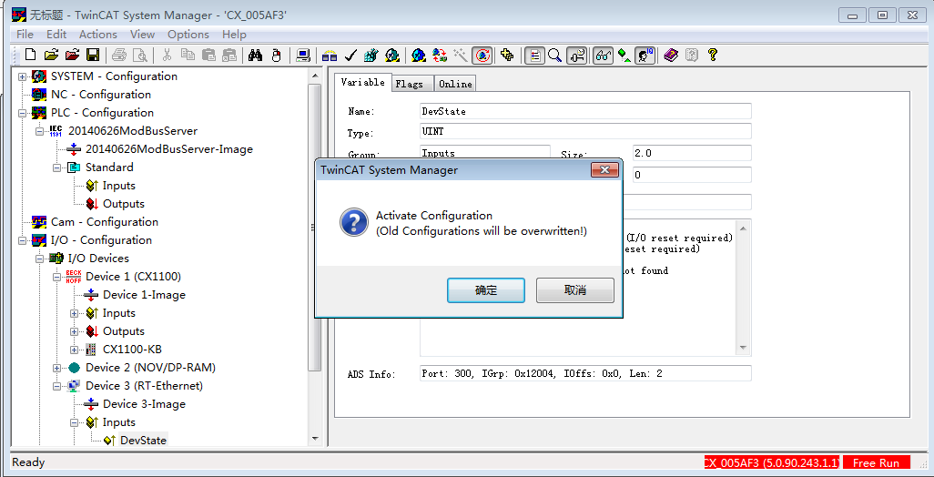

最后System Manager处于运行Rtime状态。
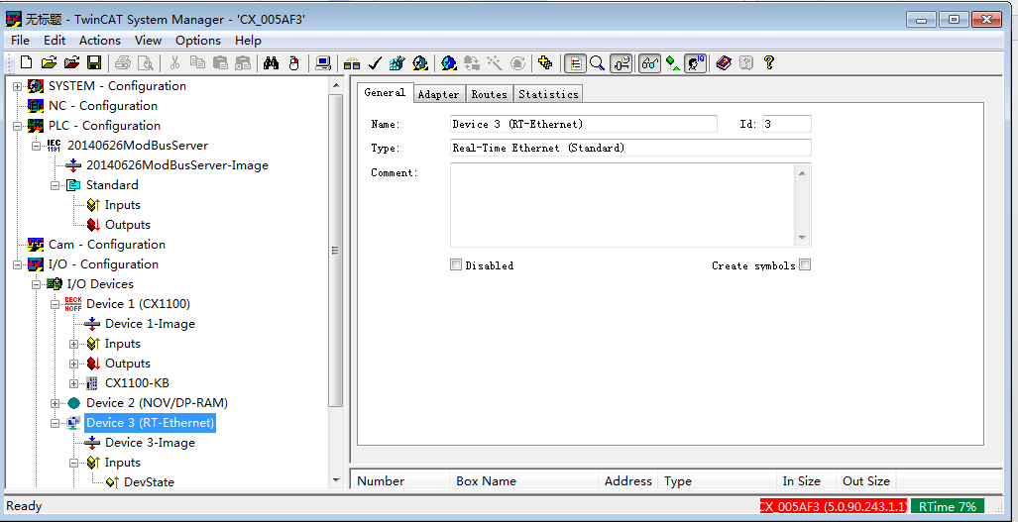
单击PLC Control选择工具栏Online下倒数第四个“Choose Run-Time System”。
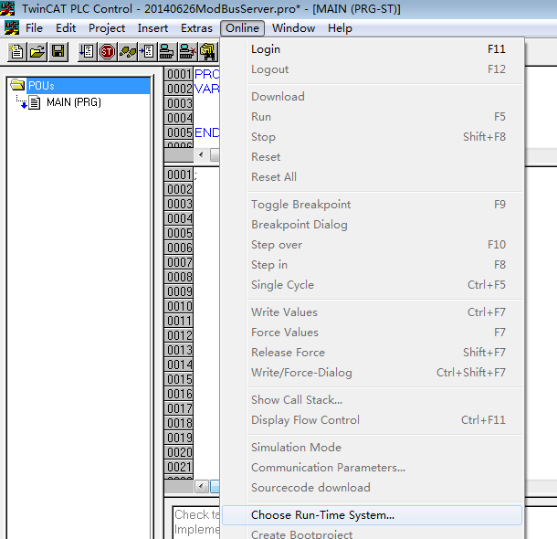
单击你所需要控制的嵌入式PC，选择“Run-Time1（Port 801）”，单击“OK”。
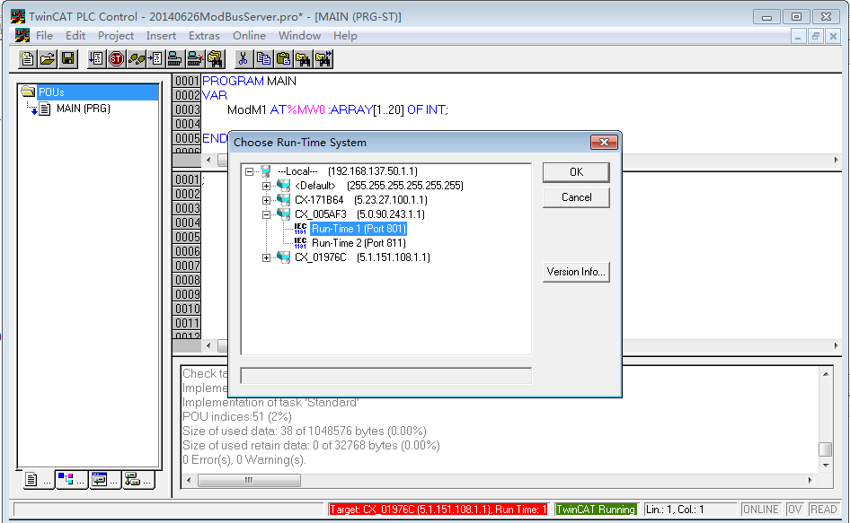
单击“Login”。
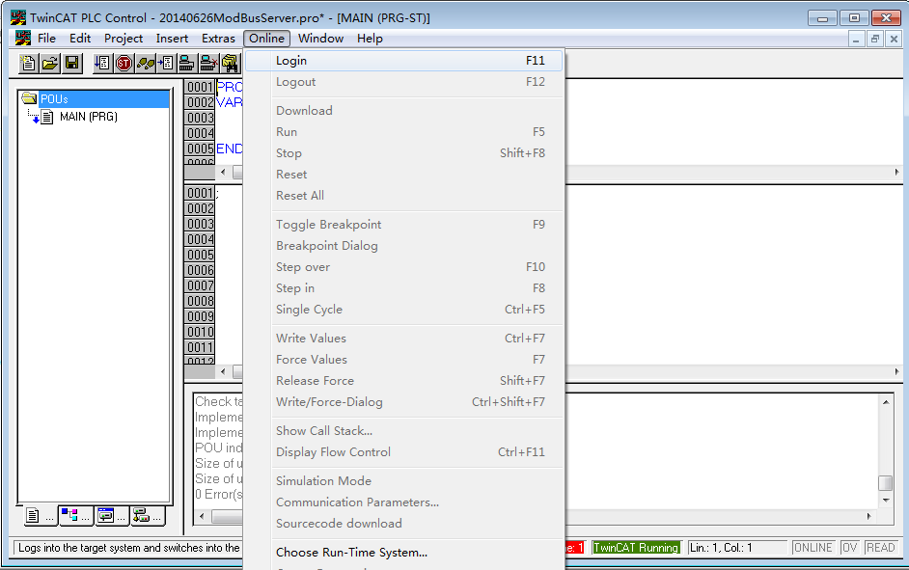

单击工具栏Online下倒数第三个“Create Bootproject”。
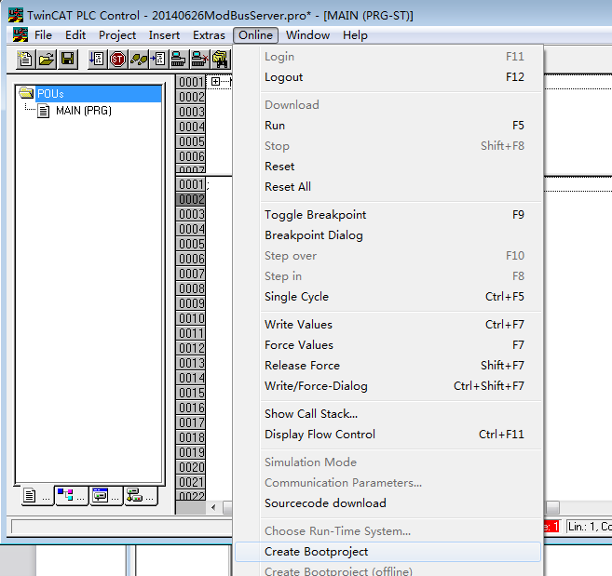
界面下方出现自启动创建成功信息，单击“Run”或者F5运行程序。
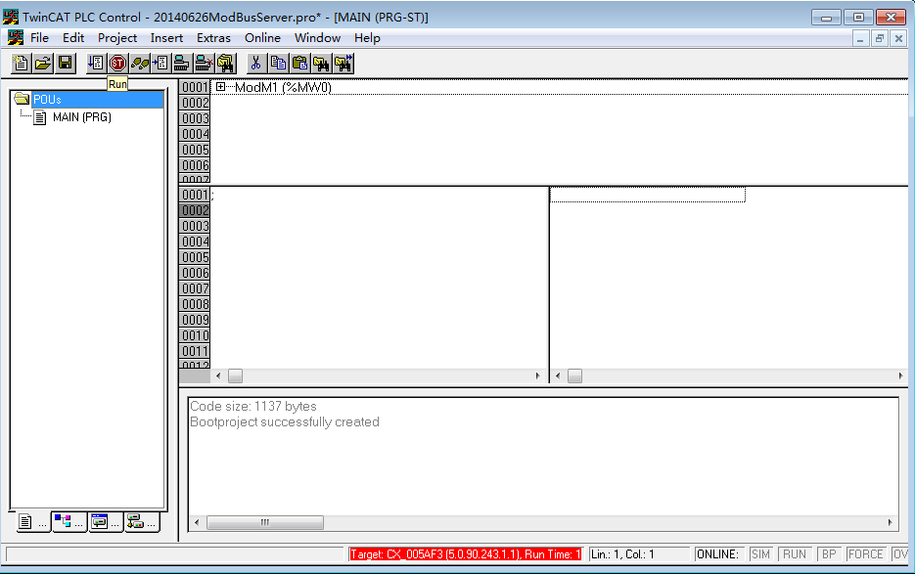

运行后Server数组变量为空。
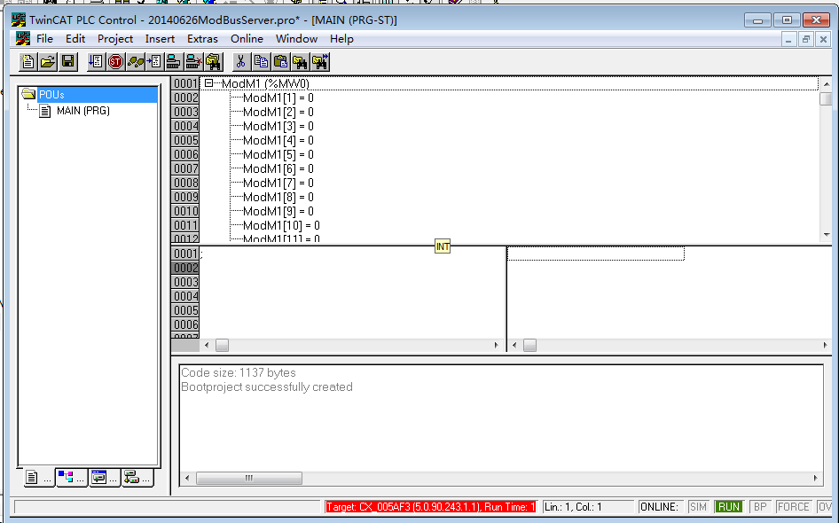
保持程序运行状态不动进行下一步。

- Client程序相关操作

将电脑IP地址设为与CX相同的网段（169.254.X.X）
打开Twincat System Manager，单击“New”新建一个项目。

单击“Choose Target，出现一个Choose Target System对话框。
单击“Search(Ethernet)”出现一个对话框，单击“Broadcast Search”，搜索到很多控制器名称及其地址。

选择我们所需要连接的嵌入式PC：CX_01976C, 单击“Add Route”。当该PC“Connected”显示“X”时，表明已经连接上了，说明Add Route成功。
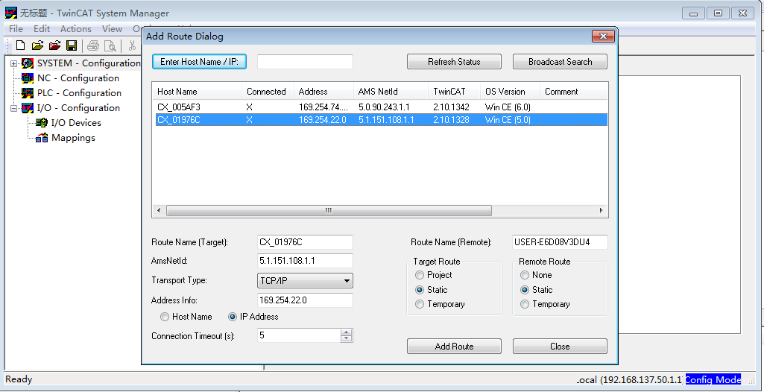
弹出一个“Logon Information”对话框，输入“administrator”用户名，无需密码，单击“OK”。
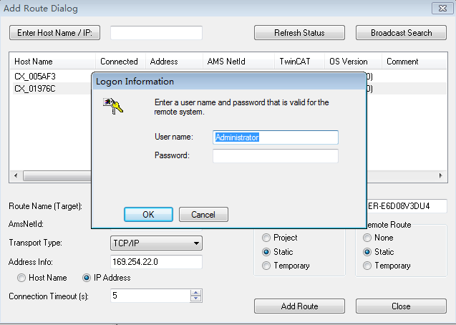
单击“Close”，关闭“Add Route Dialog”对话框。
·

在“Choose Target System”窗口，选中你所需要控制的嵌入式PC，单击“OK”。
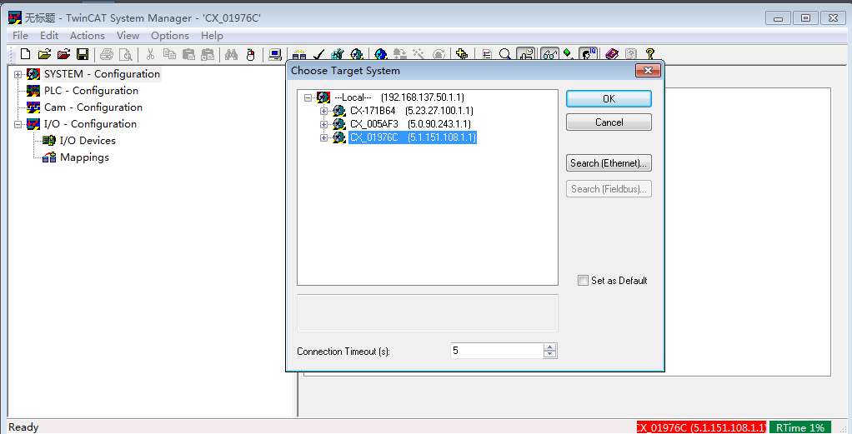

打开PLC Control，如果先前PLC程序中没有添加TcModbusSrv的库的话，必须进行如下操作，首先单击“Library Manager”。
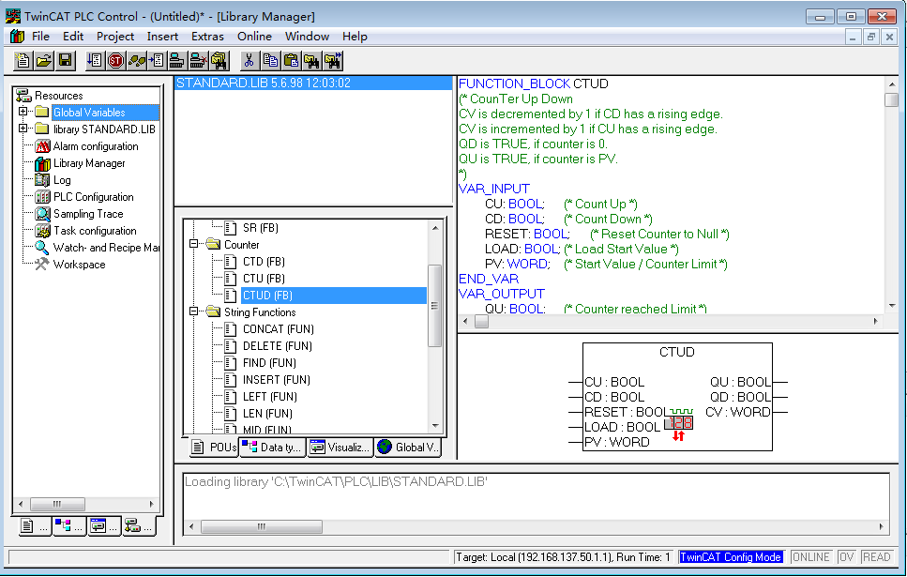

在下图所示位置右键单击，弹出画面，单击“Additional Library…”
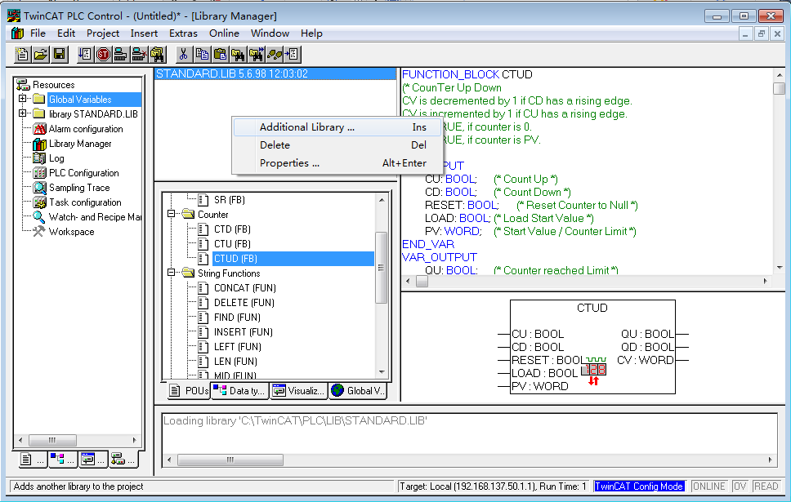
选中该应用所需要的库“TcModbusSrv.Lib”，打开，将该库添加到该PLC软件中。
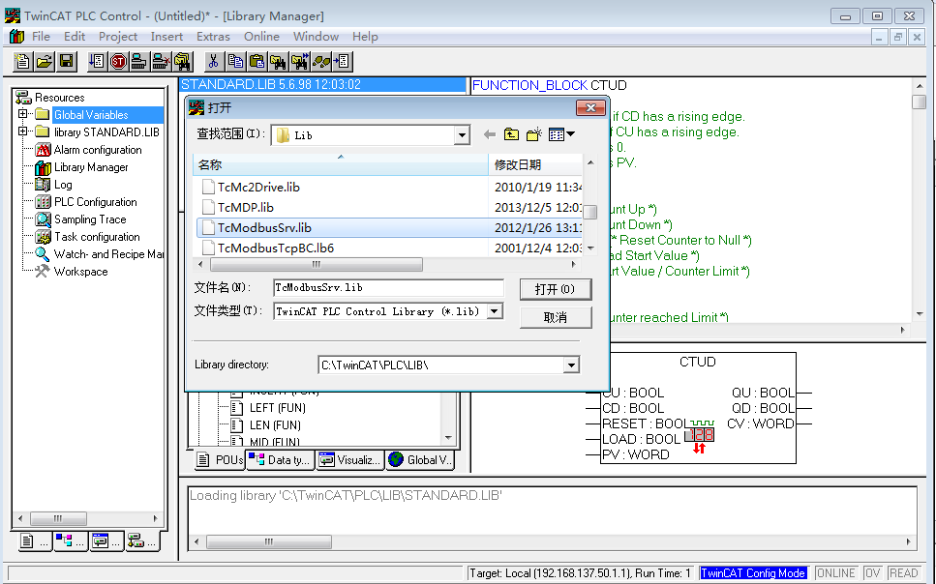
定义程序声明：
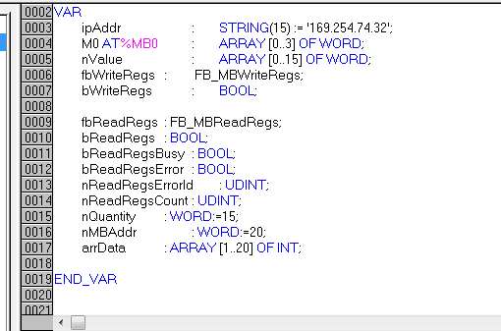

编辑程序：
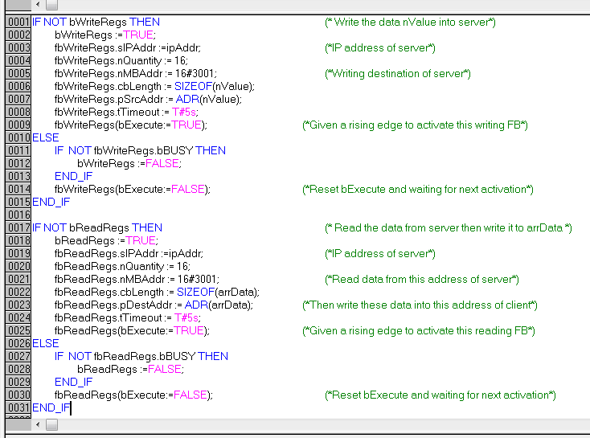

保存为“20140626ModBusClient.pro”，单击“Rebuild all”，对程序进行编译，编译过后生成tpy格式的文件，用于进行TwinCAT System Manager中的Append PLC project的操作。

右键单击“PLC-Configuration”，单击“Append PLC project…”。

选择所编程序“20140626ModBusClient.tpy”，单击“打开”。
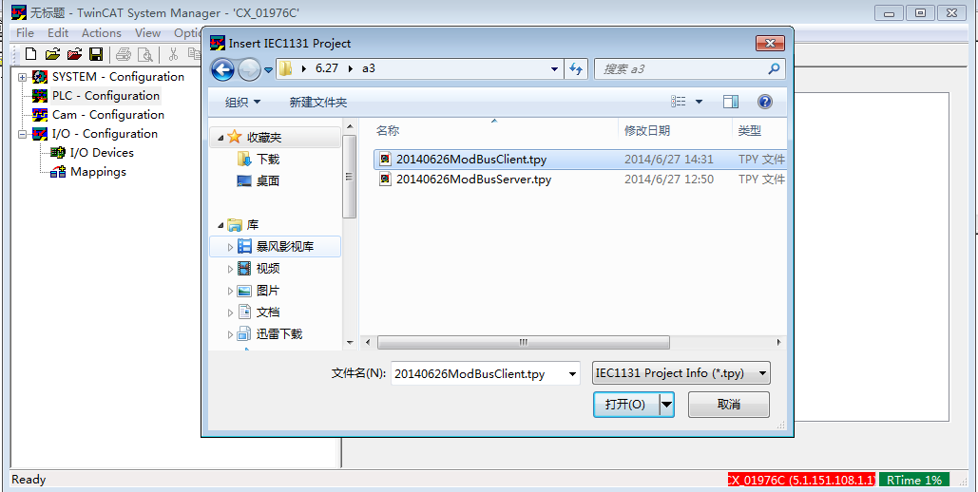
单击“Set/Reset TwinCAT to Config Mode”

弹出对话框“TwinCAT System Manager”，单击“确定”。
如果弹出其他对话框，都单击“是”或“确定”。
右键单击“I/O Device”，弹出下拉列表，单击“Scan Device”

会出现一系列对话框，都单击“确定”即可。
弹出“3 new I/O devices found”对话框，单击“OK”。

弹出对话框，单击“是”。

弹出对话框，单击“是”。

单击Activate configuration，会出现一系列对话框，都单击“确定”或者“是”，即可。

最后System Manager处于运行Rtime状态。
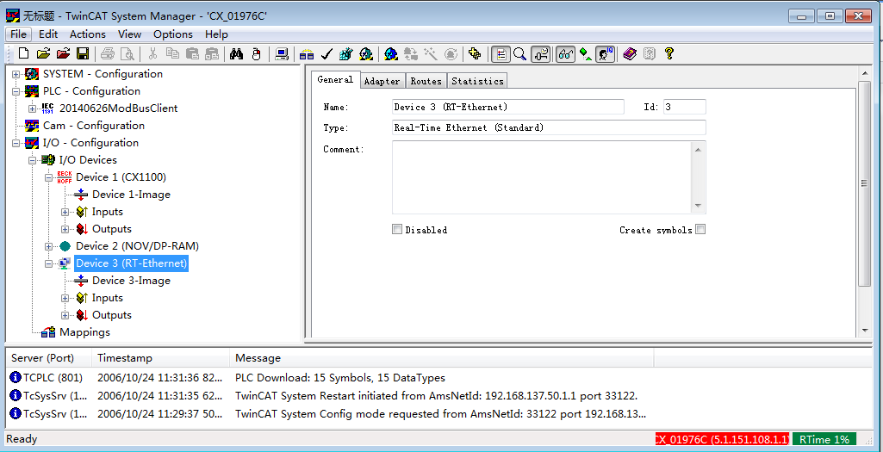
单击PLC Control选择工具栏Online下倒数第四个“Choose Run-Time System”。
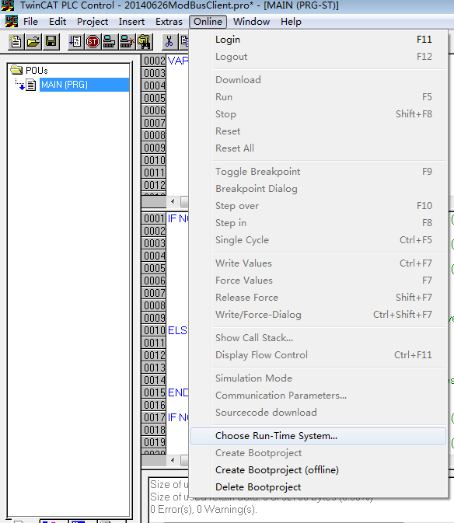
单击你所需要控制的嵌入式PC，选择“Run-Time1（Port 801）”，单击“OK”。
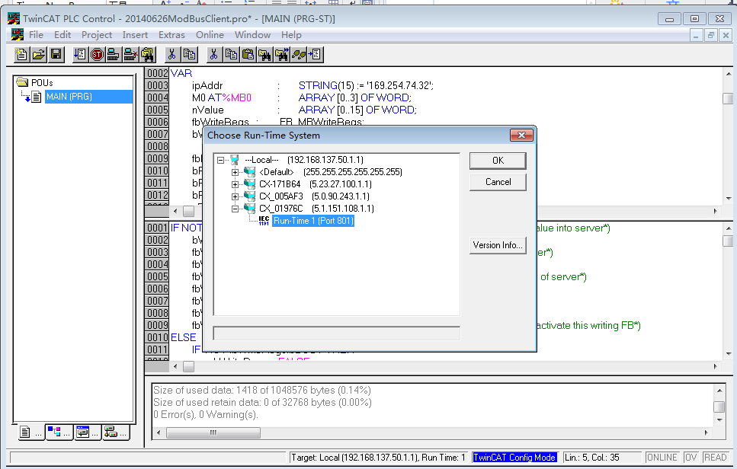
单击“Login”。
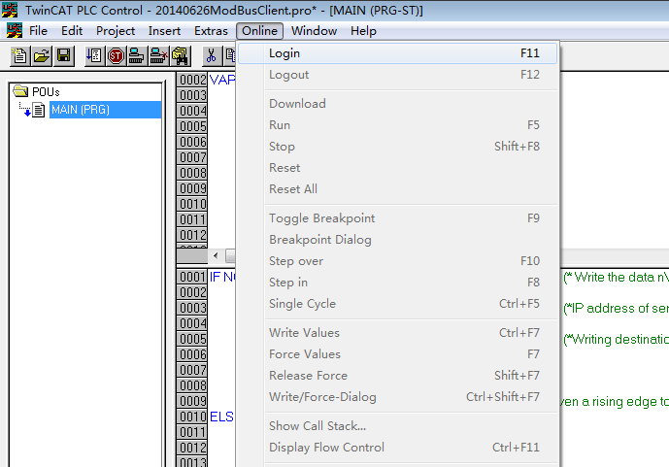

单击工具栏Online下倒数第三个“Create Bootproject”，界面下方出现自启动创建成功信息。
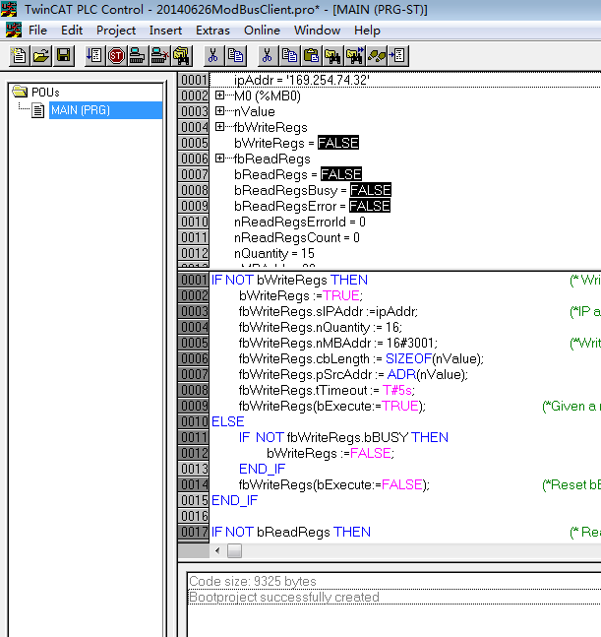

单击“Run”或者F5运行程序，此时nValue和arrData数组变量均为空。
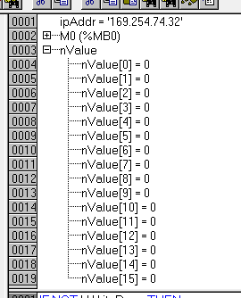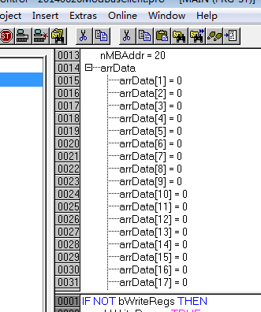
给nValue数组赋一组数据。
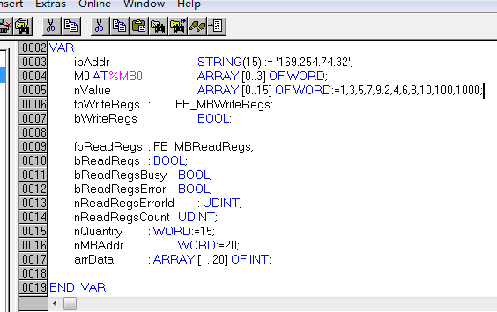
右击工具栏Project选择“Clean all”、“Rebuild all”，弹出框均选择“是”。

单击“Login”，此时nValue数组变量发生变化：
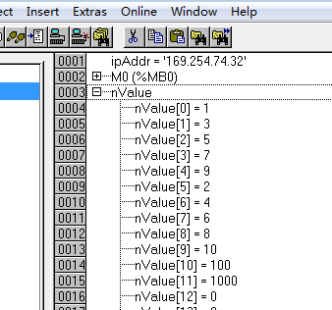
点击Create Bootproject创建自启动，点击Run或者F5运行程序，此时数据已经写入Server里面，可以看到Server程序数组的变化：
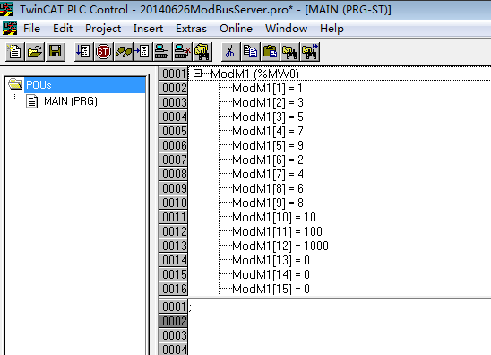

与此同时，Client程序也成功从Server里读出数据，可以看到arrData数组变量的变化：

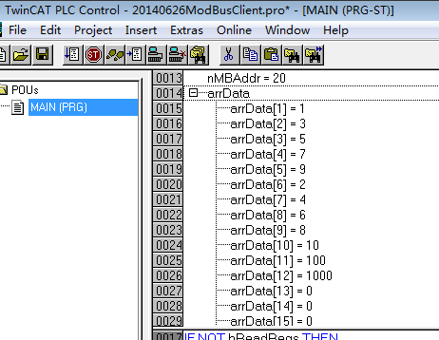

可以改变nValue数组定义数据，观察各数组变量变化。

